Bezpečnost formulářů
 Bezpečnost formuláře, tj. ověření, že formulář vydal důvěryhodný zdroj, je zajištěna elektronickým podpisem vydavatele. Při otevírání formuláře se zobrazí základní informace o některém z možných stavů, pokud je formulář zabezpečený. Další informace o bezpečnosti formuláře jsou dostupné přes Soubor -> Vlastnosti dokumentu.

Možné stavy formuláře při otevírání:
- Formulář je certifikovaný vydavatelem - tento stav je běžný pro prázdný formulář, který byl vystaven vydavatelem (viz. informace o vydavateli) a od svého vystavení se nezměnil. Toto je bezpečný formulář.
- Formulář obsahuje některé položky vyplněné - formulář již byl editován v aplikaci 602XML Filler, tzn., může být vyplněn, popř. mohou být vyplněny některé jeho položky. Takto vyplněný formulář nebyl podepsán, a proto vyplněná data nemusí být důvěryhodná.
- 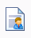Formulář obsahuje některé položky vyplněné a je elektronicky podepsaný formulář již byl editován aplikací 602XML Filler, tzn., může být vyplněn, popř. některé jeho položky. K takto vyplněnému formuláři byl připojen elektronický podpis, a pokud lze důvěřovat tomuto elektronickému podpisu, je možné také důvěřovat vyplněným položkám ve formuláři.
- 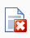Elektronický podpis je neplatný, formulář byl změněn - podpis, který je k formuláři připojen je neplatný, tzn., že obsah formuláře byl od podepsání narušen. Tento formulář není bezpečný.

Porušení bezpečnosti formuláře se projeví přepnutím aplikace do TRIALového režimu vyplňování, který se projeví zobrazením velkého nápisu TRIAL přes formulář. Tento režim nelze použít pro korektní vyplnění dat, tisk, popř. jejich bezpečné odeslání k dalšímu zpracování.

Upozornění: Šablony, které nejsou vytvořeny legálně drženou aplikací 602XML Designer dle licenčního ujednání s platným licenčním klíčem, se také projeví přepnutím do TRIALového režimu.

Vlastnosti dokumentu
Výběrem položky Vlastnosti dokumentu z nabídky Soubor, nebo stiskem klávesové zkratky Alt + Enter lze zobrazit základní informace týkající se dokumentu a jeho bezpečnosti. Na kartě Obecné tohoto dialogu jsou k dispozici souhrnné informace o souboru s formulářem. Na kartě Zabezpečení jsou následující údaje:
- Elektronický podpis - seznam elektronických podpisů, které byly k formuláři připojeny během vyplňování,
- Vydavatel - elektronický podpis vydavatele formuláře,
- Vlastník licence - elektronický podpis vlastníka licence 602XML Form Publishing
Podání (odeslání) formuláře
Obecně jsou v 602XML Filler dostupné následující možnosti zpracování dat:
- 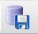 uložit do datového XML souboru,
- 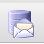 poslat elektronickou poštou jako datový soubor v příloze,
- 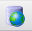 poslat na webový server,
- 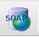 poslat ve formě SOAP zprávy na server,
- 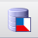 poslat pomocí Govtalk.

Záleží na návrháři šablony, které způsoby odeslání ve formuláři zpřístupní a s jakými nastaveními, tj. zda se bude formulář odesílat stisknutím tlačítka na liště a volbou z nabídky Data nebo například netisknutelným tlačítkem na ploše formuláře. Návrhář rovněž určuje, zda bude před odesíláním dat vyžadováno jejich podepsání elektronickým podpisem apod. Ve většině případů jsou některé z metod odeslání a jejich voleb znepřístupněny.

Při každé z výše uvedených možností zpracování dat z formuláře, je nejdříve formulář přepočítán a je prověřeno, zda jsou vyplněná data v něm správně zadaná a úplná. Stejnou kontrolu lze explicitně vyvolat z nabídky Data -> Zkontrolovat formulář.

Tip: Vlastnosti podepisování dat při odesílání, popř. ukládání na disk určil autor formuláře. Pouze pokud tato vlastnost není zadaná, může vyplňující osoba zvolit možnost ukládání s podpisem, a to volbou Při ukládání připojit elektronický podpis na kartě Podpis v nabídce Data -> Nastavení.
Podepisování formulářů
 Aplikace 602XML Filler umožňuje vícenásobně elektronicky podepsat, popř. přidat podpis k již podepsanému vyplňovanému formuláři. Dokument lze podepsat výběrem položky Soubor - Uložit s podpisem….

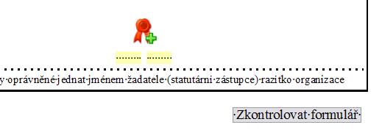

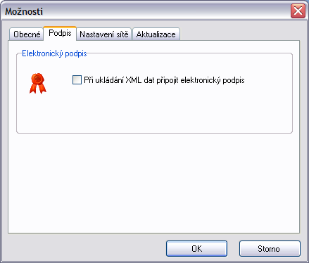

Upozornění: Pokud byl formulář již vyplněn a podepsán, lze přidat podpis k již podepsanému formuláři pouze v případě, že nebyl po svém otevření změněn. V takovém případě se zobrazí dialog umožňující výběr nového certifikátu, které budou připojeny ke stávajícím certifikátům ve formuláři. V případě, že byl formulář po svém otevření změněn, zobrazí se pouze výzva pro vložení nových certifikátů - elektronických podpisů.

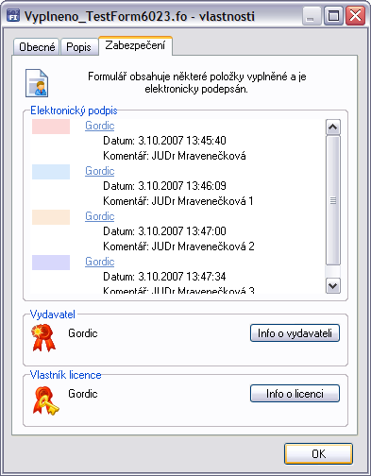

Tip: Připojením elektronického podpisu k formuláři lze snadno autentifikovat třeba i částečně vyplněný formulář. Další, kdo bude pokračovat ve vyplňování takto částečně vyplněného formuláře, snadno zjistí, že data byla vyplněna vámi a nebyla později neoprávněně změněna třetí osobou.

